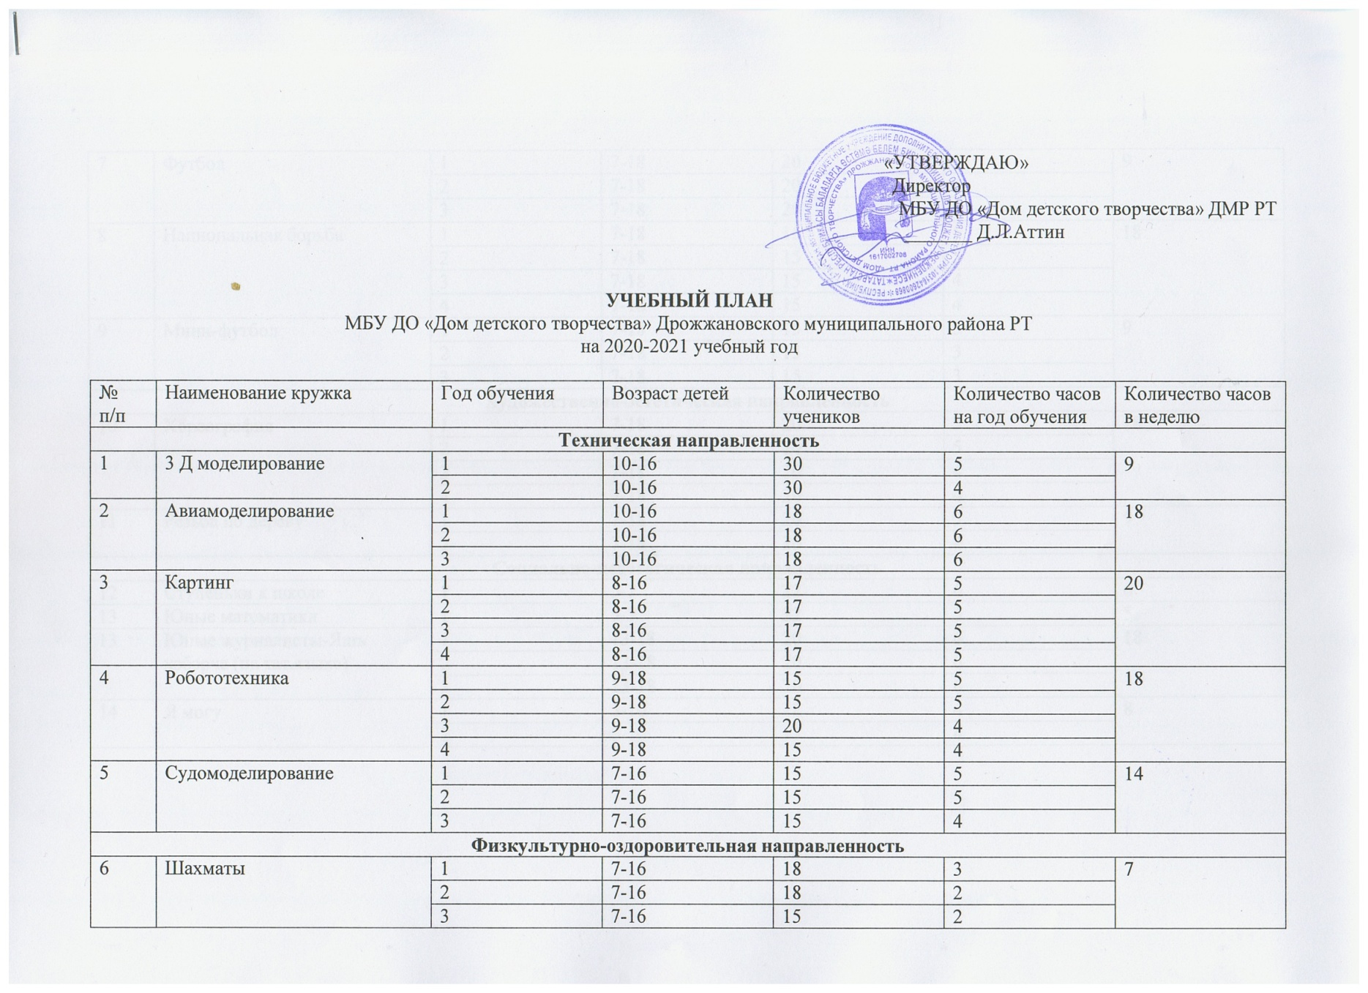

7 | Футбол | 1 | 7-18 | 20 | 3 | 9
7 | Футбол | 2 | 7-18 | 20 | 3 | 9
7 | Футбол | 3 | 7-18 | 20 | 3 | 9
8 | Национальная борьба | 1 | 7-18 | 15 | 5 | 18
8 | Национальная борьба | 2 | 7-18 | 15 | 5 | 18
8 | Национальная борьба | 3 | 7-18 | 15 | 4 | 18
8 | Национальная борьба | 4 | 7-18 | 15 | 4 | 18
9 | Мини-футбол | 1 | 7-18 | 15 | 3 | 9
9 | Мини-футбол | 2 | 7-18 | 15 | 3 | 9
9 | Мини-футбол | 3 | 7-18 | 15 | 3 | 9
Художественно-эстетическая направленность
10 | Хореография | 1 | 7-18 | 20 | 5 | 18
10 | Хореография | 2 | 7-18 | 20 | 5 | 18
10 | Хореография | 3 | 7-18 | 20 | 4 | 18
10 | Хореография | 4 | 7-18 | 20 | 4 | 18
11 | Резьба по дереву | 1 | 7-18 | 20 | 5 | 9
11 | Резьба по дереву | 2 | 7-18 | 20 | 4 | 9
Социально-педагогическая направленность
12 | Ступеньки к школе | 1 | 5-7 | 22 | 6 | 6
13 | Юные математики | 1 | 5-7 | 22 | 5 | 5
13 | Юные журналисты-Яшь хэбэрче (на тат.языке) | 1 | 13-18 | 20 | 6 | 18
13 | Юные журналисты-Яшь хэбэрче (на тат.языке) | 2 | 13-18 | 20 | 6 | 18
13 | Юные журналисты-Яшь хэбэрче (на тат.языке) | 3 | 13-18 | 20 | 6 | 18
14 | Я могу | 1 | 5-10 | 18 | 4 | 8
14 | Я могу | 2 | 5-10 | 17 | 4 | 8

